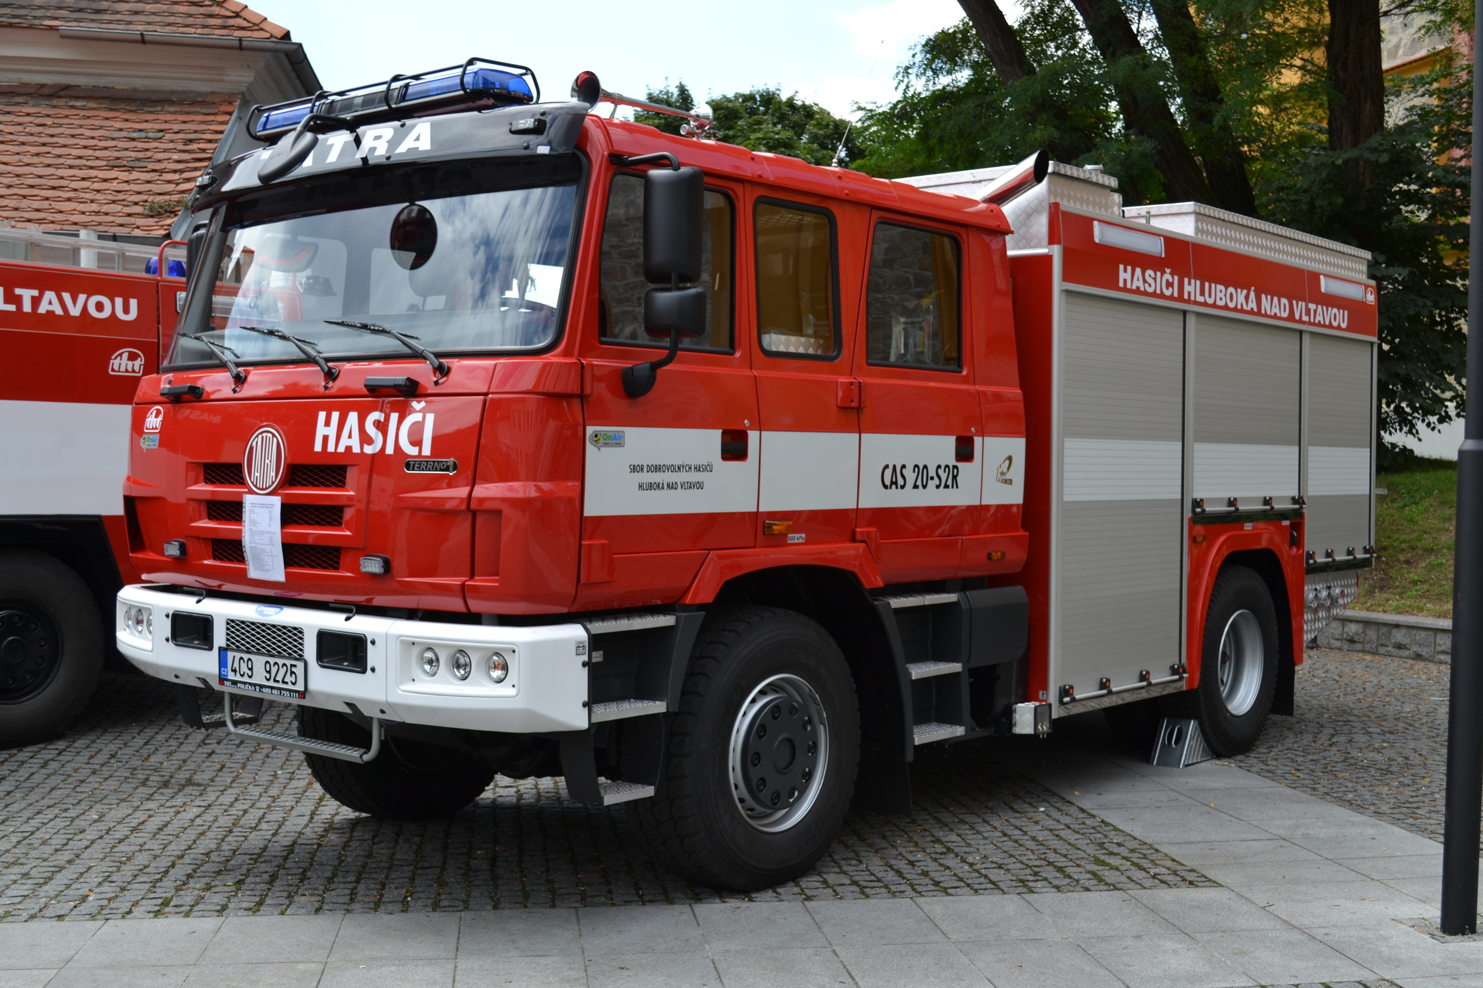

Sbor dobrovolných hasičů Hluboká nad Vltavou pořádá dne 29. listopadu 2014
v Hluboké nad Vltavou, Sportovní ulici
(areál TJ, umělé fotbalové hřiště)

hasičskou soutěž

„ O Hlubockého kapra “



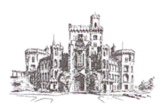

O Hlubockého kapra

2014

I. všeobecná ustanovení

Datum: 29.listopadu 2014
Prezentace: 09:30 - 10:30 hodin, 10:30 nástup soutěžních družstev !!!
Začátek soutěže: 11:00 hodin
Kategorie: Muži, Ženy (bez omezení kategorie)
Místo konání: Hluboká nad Vltavou,Sportovní ul.(areál TJ,umělé fotbalové hřiště)
Přihlášky zasílejte: Sbor dobrovolných hasičů
373 41 Hluboká nad Vltavou
Minimálně týden před konáním soutěže !!!!!!!!!!!!
Případné dotazy: Hasičská zbrojnice - úterý nebo pátek od 18:00 hodin
e-mail: sdh.hluboka@seznam.cz
URL: www.sdhhluboka.w1.cz
Telefon: 387 966 159
Pořadí: Losování při nástupu soutěžních družstev
Startovné: 200,-Kč
Zdravotní služba zajištěna!

II. technická ustanovení

Soutěžní disciplína: Požární útok na sklopky, v případě velkého mrazu na plechovky dle pravidel Jihočeské extraligy
Soutěžní nářadí: Muži - 3 hadice „B“, 4 hadice „C“ (úzké hadice povoleny)
Ženy - 2 hadice „B“, 4 hadice „C“ (úzké hadice povoleny)

Časový limit na přípravu základny: 3 až 5 minut, dle počtu soutěžních družstev!

Měření času: Elektronická časomíra (sklopky) SDH Mydlovary
současně ruční měření (v případě poruchy časomíry bude brán průměrný čas z ručního měření)
Dráha: Umělý povrch – zákaz používání obuvi s hřeby !!!
Mimo vyhrazená místa je na hřišti přísný zákaz kouření !!!

Na vykonání požárního útoku bude napuštěna pouze jedna nádrž vody!
V průběhu útoku nebude voda doplňována!

Velitel soutěže: Slepička Zdeněk, mobil: 606 646 600

V případě mimořádně nepříznivého počasí se prosím telefonicky ujistěte o konání soutěže!
Soutěž je pojištěna!
P Ř I H L Á Š K A
do soutěže v požárním sportu

přihlašuje: ……………………………………………………………… ( jednotka PO, organizace)
družstvo:* ……………………………………………….. ( muži, ženy)
na soutěž: O Hlubockého kapra 2014 dne: 29.11. 2014
v kategorii: dobrovolní hasiči ∗ k plnění disciplín: požární útok∗

Příjmení a jméno závodníka | Datum  narození | 100 m  * * | štafeta I.  * * | štafeta II.  * * | útok  * * | Podpis
1. |  | - | - | - | ano
2. |  | - | - | - | ano
3. |  | - | - | - | ano
4. |  | - | - | - | ano
5. |  | - | - | - | ano
6. |  | - | - | - | ano
7. |  | - | - | - | ano
8. |  | - | - | -
9. |  | - | - | -
10. |  | - | - | -

Přihlašovatel stvrzuje, že veškeré technické a věcné prostředky PO použité v disciplínách požárního sportu odpovídají Pravidlům požárního sportu a Směrnici hasičských soutěží, jsou řádně přezkoušené, schválené a nejsou nijak upravené a že výše uvedení soutěžící splňují zdravotní způsobilost a ostatní podmínky, stanovené ve Směrnici hasičských soutěží a propozicích soutěže a dává svým podpisem souhlas ke zpracování osobních údajů přihlášených soutěžících, kteří souhlasí s uvedením osobních dat na přihlášce, správci SH ČMS, Římská 45, PSČ 121 07, Praha 2, který shromažďuje a zpracovává osobní údaje i prostřednictvím svých organizačních jednotek OSH a SDH k účelům statistickým na dobu nezbytnou pro účely organizace a vyhodnocení soutěže. Změny v seznamu přihlášených soutěžících lze provádět pouze v souladu s článkem 7 odst.4 Směrnic hasičských soutěží.

Masér-zdravotník∗ …………………………… Řidič∗: ………………………………………….
příjmení a jméno příjmení a jméno

Vedoucí družstva: .......................................….. Trenér družstva∗: ...............................…….........
příjmení a jméno příjmení a jméno

V .............................................. dne .......................... ....................................................………………
(razítko a podpis přihlašovatele)

